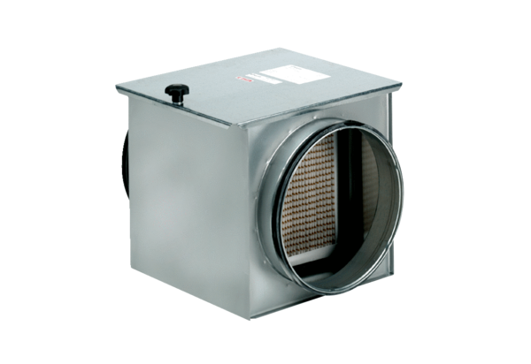Luftfilter TFE 25-7Verpackungseinheit: 1 StückSortiment: C
Artikelnummer: 0149.0054Hersteller: MAICO

